В 2016 году по льготным путёвкам "Мосгортура" отдохнуло на 3 тыс. больше детей
05.09.2016
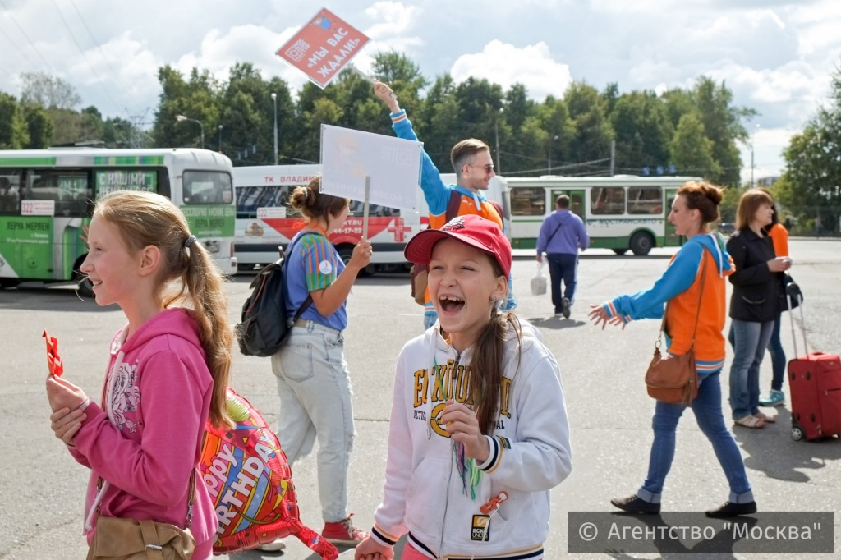
В летних лагерях и на базах отдыха по путёвкам "Мосгортура" съездили 56 тысяч детей, что на 3 тысячи больше, чем в прошлом году. Об этом сообщило Агентство городских новостей "Москва" со ссылкой на ГАУК "Мосгортур".

В организации, занимающейся летним детским отдыхом, уточнили, что в программе отдыха и оздоровления участвовали 56 тысяч детей из Москвы. Этот показатель на три тысячи больше, чем в 2015 году. Московские дети, получившие льготные путёвки, отдыхали в шестнадцати регионах страны, а также в республике Беларусь. Всего в программе летнего детского отдыха было задействовано 65 детских оздоровительных лагерей и баз отдыха.

Источник в "Мосгортуре" подчеркнул, что в 2016 году на летний отдых было отправлено в три раза больше детей-инвалидов из столицы, чем за аналогичный период прошлого года. Из них 5 тыс. 748 отдыхали в детских оздоровительных лагерях и 3 тыс. 307 на базах отдыха в сопровождении родителей.

Адрес страницы: http://golyanovo.mos.ru/presscenter/news/detail/3680748.html
Управа района Гольяново города Москвы

